嘉義市私立興華高級中學圖書館第189【好書週報】
發行日期：106年4月24日
書名、封面 | 內容簡介
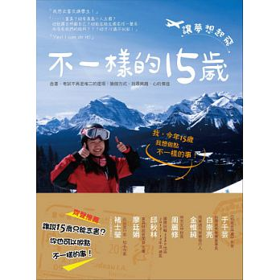 | 不一樣的15歲 作者: 洪暐婷  鼓起勇氣決心放膽築夢的Feyannie與父母交換條件，一切手續自行辦理，並且說明清楚細節到父母理解。2011年8月，成功參與國際扶輪青年交換計畫的Feyannie，拎著皮箱隻身前往加拿大Camrose，踏上追夢的旅程、開啟不一樣的15歲。回國後的Feyannie變得更獨立、更成熟，更計畫未來前往第三世界當志工  15歲也可以不再只是念書、考試，更多不一樣的選擇，造就不一樣的人生！「我喜歡分享我所遇到的故事，每個故事所獨有的喜怒哀樂，是我覺得再幸福不過的事了！一次次的旅途中，我看見的不只是美景，而是人們最美的心。」
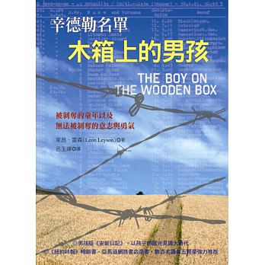 | 辛德勒名單木箱上的男孩 作者: 萊昂．雷森  當時我十五歲，餓得奄奄一息，身材有如十歲小孩，甚至得站在木箱上才能搆著被指派操縱的機器，那個木箱讓我看起來有用。其實，我躲過猶太大屠殺的希望渺茫，只有一項優勢：奧斯卡．辛德勒認為我的生命有價值，讓我成為他的猶太員工，給了我活下去的機會。萊昂．雷森名列「辛德勒名單」編號289，是名單上唯一的孩童。一九三九年，納粹德軍入侵波蘭，九歲的小雷森不明白平靜的生活為何瞬間變了調。雷森一家先是被迫遷往簡陋的猶太區，而後被驅趕到集中營，生活只剩下饑餓和恐懼。他眼睜睜看著向來志得意滿的父親遭受納粹施暴，而二哥就在家人面前被強行押走。
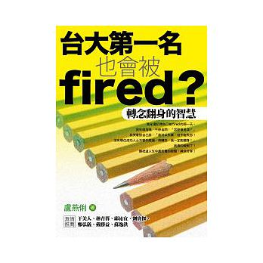 | 台大第一名也會被fired? 作者: 盧燕俐  作者從國中畢業開始打工，當過洗碗妹，也做過酒店服務生，靠著半工半讀，念到台大社會系第一名畢業。踏入職場後，她短短幾年內就做到財經雜誌編輯總監，且經常應邀在電視、廣播的財經節目中發表評論。一路表現優異的她，萬萬沒想到在這波不景氣中，自己居然會被老闆fired。這樣的過程讓她了解到，學歷的光環在此刻的職場，不僅起不了作用，甚至可能成為讓自己放不下身段的障礙。於是，她發揮記者本色，把自己多年來接觸到的寶貴實例和翻身智慧一一整理出來，不僅運用在自己身上，讓自己很快的再站起來，也希望能激勵正為工作徬徨的讀者。
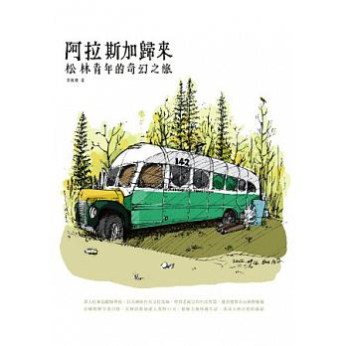 | 阿拉斯加歸來 作者: 李後璁  流浪的終點是家──從阿拉斯加回歸台灣山林大地，他跟隨原住民獵人遊走學習，繼續體驗自然的呼吸與心跳，將追蹤師學校與多處野地生活獲得的經歷反饋母土。這是一趟都市人逐漸轉變為自然人的旅程。更是一個以雙手、笑聲、疲累與生命體驗寫下的故事。 當你第一次親手觸摸到野生動物，才是真正認識牠們的開始，當心不再被想像與感官的幻相所束縛，那就是自由的起點，透過基因裡的古老記憶，喚醒對土地的依存與敬仰之心，當你懂得讀取足跡裡大地隱藏的祕密，你就握有了與天地造物平衡共存的鑰匙，打開這本書，也如同打開一扇新的門、點燃一簇小小的火苗，你將重新認識人與自然之間，無比和諧又無比珍貴的共生力量！
書名、封面 | 內容簡介
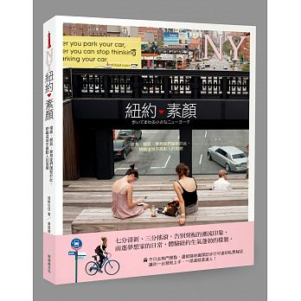 | 紐約素顏 作者: 岡野弘佳 Hiroka Okano  「第一眼就吸引我的注意！地圖好讀易懂，行程提案讓人感覺輕鬆自在，不只店家介紹非常詳細，也有許多其他旅遊書不會出現的公園、書店等景點。好想現在就飛去紐約！」「每一頁都散發滿滿的紐約氛圍。我住在兩坪的小和室裡，只有電視作伴，也能透過本書感受紐約的喧囂和豐富的色彩，哪天一定要親自走一趟！」「原來從景點出發、只要走路就能看到這麼多不同的風景，讓人耳目一新！內頁各種小設計也很可愛，女孩一定會喜歡。」
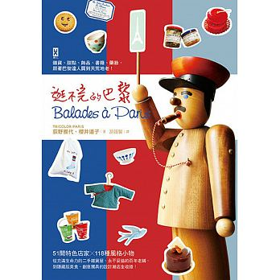 | 逛不完的巴黎 作者: 荻野雅代  彷彿有著自己生命般的二手手工書、美得令人屏息的古董蕾絲、 遵循古法烘焙的現烤可麗露、造形洗練且書寫流暢的鋼筆、巴黎女孩為之瘋狂的個性首飾、精緻可愛的舊餅乾烤模、令人期待雨天到來的小小孩魔法雨衣、渾身散發溫暖氣息的老琺瑯罐。除了內行人才知道的祕密基地和各種百年歷史老鋪，隨處可見的超市、藥妝店、書店，以及巴黎在地人才會去的vide-greniers跳蚤市場， 也蘊藏著無數珍貴寶藏等著你去挖掘呢！
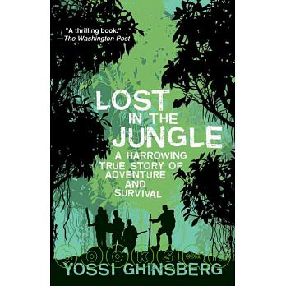 | 迷走亞馬遜 作者: 方祖芳  這個原本該成為作者生命中最值得榮耀的冒險行動，卻成了他與天爭命的生存搏鬥--他獨自在雨林中迷失了。事出於，四人行走一段時間後，漸對彼此產生不信任而起了內鬨，其中二位選擇走陸路回頭，尤奚與另一個朋友凱文決定採水陸往目標邁進。然而途中遇上激流筏船翻覆，將兩人沖散，一直倚靠朋友引導的尤奚就此落單，一個人在這個地球上最變幻莫測的領域獨自求生。他沒有地圖，連一把小刀也沒有，更未受過求生訓練，全靠臨時的遮蔽處過夜，採野果裹腹。幾次風暴來襲後他的腳開始腐爛，至此他也完全失去了方向感。他開始懷疑，自己能不能活著回去.。
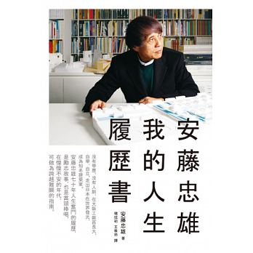 | 安藤忠雄 我的人生履歷書 作者: 安藤忠雄（Ando Tadao）  安藤忠雄從一個愛打架的小孩，到自認沒天分的拳擊手，想走建築之路，卻被質問「是不是一級建築師？」後，發憤考上執照，以及與各個困難重重的建築案奮鬥的歷程。透過這本最新文集《安藤忠雄 我的人生履歷書》，坦然闡述不斷與現實對抗的建築家工作的真實面貌，娓娓述說人生中的良師益友和家庭故事，也殷殷期盼年輕人永遠保持不服輸的精神和學習的熱誠。

